1. **Những vấn đề đạo đức, pháp luật và văn hóa.**

- Đưa tin không phù hợp lên mạng (bao gồm cả đăng và chia sẻ tin bài. Tùy theo nội dung thông tin và hậu quả của việc đăng tin, mà những hành vi đó có thể là phạm pháp luật hay vi phạm đạo đức).

- Công bố thông tin cá nhân hay tổ chức mà không được phép (gây ảnh hưởng đến uy tín và danh dự của cá nhân hay tổ chức) là hành vi vi phạm pháp luật.



- Gửi thư rác hay tin nhắn rác là những thư hay tin nhắn nhằm mục đích quảng cáo mà người nhận không muốn nhận hoặc không bắt cuộc phải nhận. (Về bản chất, quảng cáo bằng tin nhắn không vi phạm pháp luật, nhưng nếu gửi nhiều mà người nhận đã có phản ứng không mong muốn tiếp nhận thì lại trở thành hành vi quấy rầy).

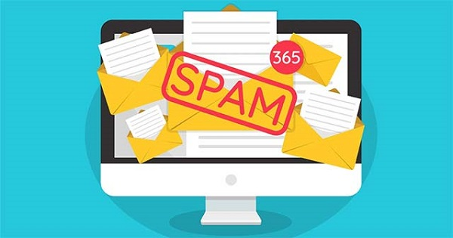

- Vi phạm bản quyền khi sử dụng dữ liệu và phần mềm (vấn đề bản quyền không chỉ đặt ra khi giao dịch trên mạng mà trong bất cứ hoàn cảnh nào, những sản phẩm được số hóa và đưa lên mạng rất dễ bị lấy, phát tán, sửa đổi) gây thiệt hại cho chủ sở hữu.

(1)

- (Tiếp đến là, ) Lừa đảo qua mạng (các hình thức lừa đảo trên mạng khá phổ biến và tinh vi. Có nhiều trường hợp lừa đảo qua mạng) gây thiệt hại rất lớn.

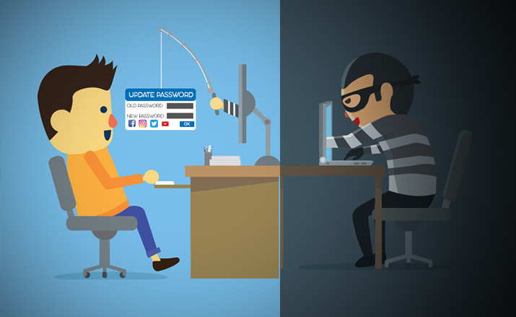

- Bắt nạt trên không gian mạng là một trong những vấn nạn khá đau đầu trên mạng. (Mức thấp nhất là xỉ vả, lăng nhục. Mức cao là đe dọa tung thông tin cá nhân, đưa tin bịa đặt, vu khống, thậm chí tống tiền hoặc ép buộc làm điều xấu). Hành vi này ảnh hưởng nghiêm trọng tới tâm lý của nạn nhân. (vì:

- Việc này có thể xảy ra dai dẳng và bất cứ lúc nào.

- Người bắt nạt có thể, không biết ai để đốI phó và xử lí những gì họ đã gây ra

- Số người theo dõi và bình luận đông có thể gây sức ép lớn đến nạn nhân và khiến họ tự cô lập bản thân với cảm xúc tiêu cực.

- Và những nạn nhân đó thường không tự giải quyết được mà không dám nóI ra, dẫn đến trầm cảm và các hành vi tiêu cực

+ Bắt nạt như vậy là kiểu khủng bố trên không gian mạng.

=> Qua đó các bạn thấy đấy bắt trên không gian mạng thật sự rất khủng khiếp.)

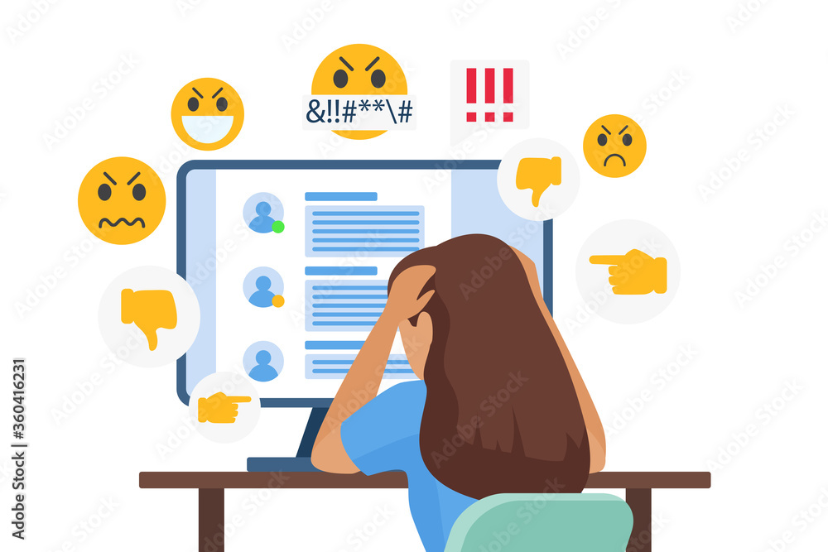

- Ứng xử thiếu văn hóa là ứng xử không tôn trọng người đối thoại và tranh luận một cách thiếu văn hóa, chửi tục.



!--(Phần màu vàng này là phần nói của người thuyết trình không nên ghi vào powerpoint).

- Còn về vấn đề ứng xử thiếu văn hóa thì hiện nay trên mạng xã hội, có nhiều người tranh luận thiếu văn hóa và không tôn trọng người đối thoại, thậm chí họ còn chửi tục hay công kích sỉ nhục lẫn nhau.

- Như các bạn vừa mới biết, trên không gian mạng giao tiếp không chỉ gián tiếp mà còn có thể ẩn danh. Điều này làm cho kẻ xấu mạnh bạo hơn và hành vi xấu trên mạng của họ càng khó kiểm soát hơn.

+ Bên cạnh đó, trên không gian mạng người ta có thể bắt gặp nhau bất cứ lúc nào. Khi đăng tin, tin tức được đưa lên mạng và được phát tán nhanh, rộng và lưu trữ lâu dàI, lúc nào cũng xem được.

=> Ảnh hưởng của một hành vi xấu trên mạng xã hội có xu hướng trầm trọng hơn.

=> Cần có những quy định pháp luật và các chuẩn mực đạo đức để đảm bảo lợi ích chung của cộng đồng người dùng mạng--!

1. **Một số quy định pháp lí đối với người dùng trên mạng.**
2. Các văn bản quy phạm pháp luật.

- Quốc hội Việt Nam đã ban hành nhiều bộ luật liên quan đến Công nghệ thông tin như:

|  |  |
| --- | --- |
| **Năm** | **Bộ luật liên quan đến Công nghệ thông tin** |
| 2005 | Luật giao dịch điện tử |
| 2006 | Luật công nghệ Thông tin |
| 2017 | Luật Hình sự |
| 2018 | Luật An ninh mạng |

- Những nghị định đề cập đến các hành vi giao dịch trên mạng:

|  |  |
| --- | --- |
| **Thời gian ban hành** | **Nghị định đề cập đến các hành vi giao dịch trên mạng** |
| 13/18/2008 | Nghị định 90/2008/NĐ-CP về chống thư rác |
| 15/7/2013 | Nghị định 72/2013/NĐ-CP về quản lí, cung cấp và sử dụng dịch vụ Internet. |
| 3/2/2020 | Nghị định 15/2020/NĐ-CP quy định xử phạt vi phạm hành chính trong lĩnh vực bưu chính, viễn thông, giao dịch điện tử… |

1. **Điều 12 khoản 2 của Luật công nghệ thông tin quy định cấm** (Cung cấp, trao đổi, truyền đưa, lưu trữ, sử dụng thông tin số, nhằm các mục đích sau đây):  
   - Chống, phá nhà nước Việt Nam.  
   - Kích động bạo lực, gây hận thù giữa các dân tộc và nhân dân các nước(Còn kích động dâm ô, đồi trụy tội ác tệ nạn xã hội, mê tín dị đoan làm phá hoại đến thuần phong mĩ tục của dân tộc).  
   - Tiết lộ bí mật nhà nước, bí mật quân sự, kinh tế.  
   - Xuyên tạc, vu khống, xúc phạm uy tín của tổ chức, cá nhân.  
   - Quảng cáo, tuyên truyền hàng hóa cấm (đã được pháp luật quy định, có nghĩa là đi quảng cáo, tuyên truyền hàng hòa hoặc có thể dịch vụ nào đó mà nhà cấm quảng cáo, tuyên truyền).



**2. Điều 8 khoản 1 trong Luật an ninh mạng cấm sử dụng không gian mạng để thực hiện hành vi sau đây:**  
- Hành vi quy định tại khoản 1 Điều 18 của Luật. (phần này người thuyết trình sẽ nêu thêm)*  
- Tổ chức, hoạt động, xúi giục, huấn luyện người chống nhà nước Việt Nam.  
- Xuyên tạc lịch sử, phủ nhuận thành tựu cách mạng, phá hoại khối đại đoàn kết dân tộc, (phần biệt chủng tộc, phân biệt giới tính, xúc phạm đến các tôn giáo tín ngưỡng)

- Thông tin sai sự thật gây hoang mang, thiệt hại cho hoạt động kinh tế xã hội (gây khó khăn cho hoạt động của cơ quan nhà nước).  
- Hoạt động mại dâm, mua bán người; đăng tải thông tin dâm ô, đồi trụy.  
- Xúi giục, lôi kéo, kích động người khác phạm tội.



**3. Một số hành vi vi phạm pháp luật về đưa tin trên mạng xã hội** (được cụ thể hóa kèm theo mức phạt trong Điều 101, khoản 1 của Nghị định 15/2020/NĐ-CP bao gồm):  
- Cung cấp, chia sẻ các thông tin như:  
+ Giả mạo, xuyên tạc, vu khống, xúc phạm đến uy tín cơ quan, tổ chức, danh dự và nhân phẩm của cá nhân.  
+ Mê tín, dị đoan, dâm ô, đồi trụy (không phù hợp với thuần phong mĩ tục của Việt Nam).  
+ Miêu tả tỉ mỉ hành động chém, giết, tai nạn, kinh dị.  
+ Bịa đặt gây hoang mang trong nhân dân, kích động bao lực, tội ác, tệ nạn xã hội.

- Cung cấp, chia sẻ các tác phẩm báo chí, văn học, nghệ thuật mà không được sự đồng ý của chủ thể quyền sở hữu trí tuệ (hoặc chưa được phép lưu hành, cấm lưu hành hoặc tịch thu).  
- Quảng cáo tuyên truyền hàng hóa, dịch vụ bị cấm.  
- Cung cấp, chia sẻ bản đồ Việt Nam nhưng không thể hiện hoặc thể hiện không đúng chủ quyền quốc gia.  
- Cung cấp, chia sẻ đường dẫn đến thông tin có nội dung bị cấm.



**PHẦN CÂU HỎI:**

Xem xét tình huống và trả lời câu hỏi:

Do có mẫu thuận giữa các bạn nữ với nhau trên mạng, nên một bạn nữ bị đánh hội đồng. Các bạn có mặt đã không can ngăn mà còn quay phim rồi đưa lên mạng xã hội. Do có nhiều bình luận thiếu thiện ý trên mạng xã hội dẫn đến xấu hổ với bạn bè.

Câu 1: Trong tình huống trên hành vi nào vi phạm pháp luật, vi phạm đạo đức?  
- Hành vi vi phạm đạo đức: Đánh bạn, đưa video lên mạng gián tiếp cổ vũ bạo lực học đường, bình luận thiếu thiện ý.  
- Hành vi vi phạm pháp luật: Đánh bạn nếu đủ tuổi chịu trách nhiệm hình sự (16 tuổi trở nên) và gây thương tích nặng.

Câu 2: Theo các bạn, nguyên nhân nào khiến cho vấn đề trở nên nghiệm trọng?  
=>Nguyên nhân khiến sự việc trầm trọng: đưa video lên mạng và những lời bình luận thiếu thiện ý.

Trong đợt bùng phát dịch Covid-19, một cá nhân đã đăng tin sai sự thật về hành trình đi lại của một bệnh nhân bị dương tính với virus Covid-19. Thông tin này đã gây hoang mang cho cả một khu dân cư.

Câu 3: Theo các bạn, cá nhân trên đã vi phạm điều nào (trong bộ các Luật liên quan đến Công nghệ thông tin)?

(Gợi ý là điều đó có nằm trong 1 trong 3 điều mà sgk đề cập.)

=>Vi phạm Điều 101, khoản 1 của Nghị định 15/2020/NĐ-CP: Cung cấp, chia sẻ các thông tin giả mạo, xuyên tạc, vu khống, xúc phạm uy tín cơ quan, tổ chức, cá nhân.

/*phần “Trong đợt bùng phát…khu dân cư” và câu hỏi 3 và trả lờI 3 là trong cùng 1 slide*/

**Về hành vi quy định tại khoản 1 Điều 18 của Luật thì nó là về phòng chống hành vi sử dụng không gian mạng, công nghệ thông tin để vi phạm pháp luật về an ninh quốc gia. Bao gồm như:

- Đăng tải, phát tán thông tin trên không gian mạng.

- Chiếm đoạt tài sản, tổ chức đánh bạc, trộm cướp viễn thông quốc tế trên internet.

- Giả mạo thông tin điện tử của cơ quan, tổ chức, cá nhân; làm giả thông tin thẻ ứng dụng.

- (Hoặc) Hành vi khác sử dụng không gian mạng, công nghệ thông tin như đã nói lúc nảy để vi phạm pháp luật về thông tin quốc gia.

- Và nó còn nữa nhưng không còn thời gian nên xin phép nói tới đây thôi**(phần này chỉ là nên nói thêm thôi, tùy vào thời gian còn lại của người thuyết trình)

/* phần đóng ngoặc xanh là để người thuyết trình nói, không ghi vào powerpoint */

-- Phần màu xanh lá chỉ là lời tôi nói cho mọI ngườI nghe về từng phần thôi chứ không có ghi vào powerpoint hay đọc thuyết trình --